步骤1 登录新版教务系统
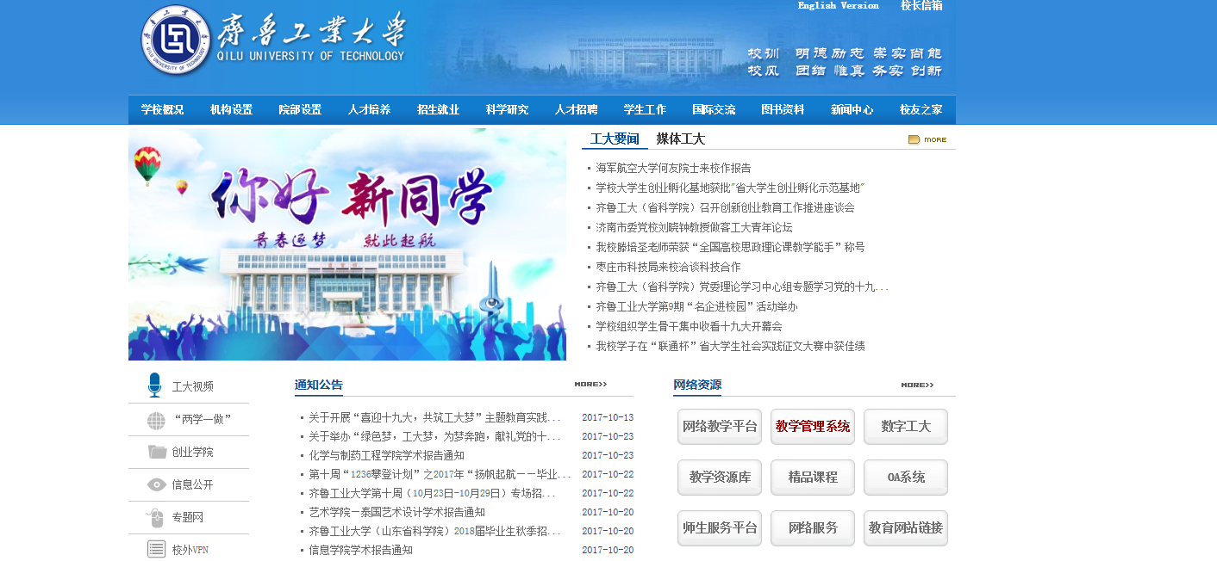
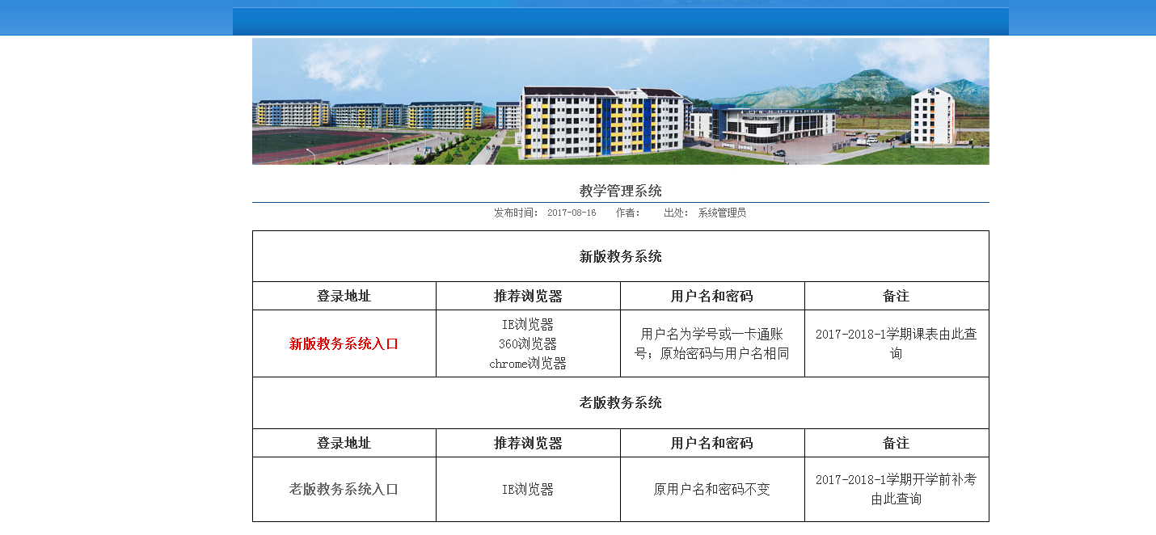
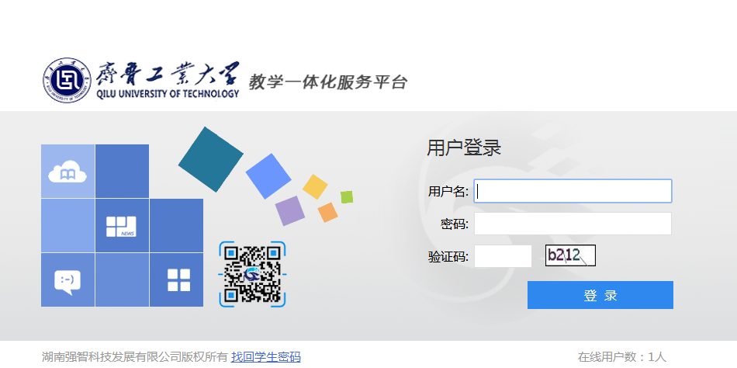

步骤2 进入主页后选实践实验-毕业设计--课题申报管理--点击申请课题
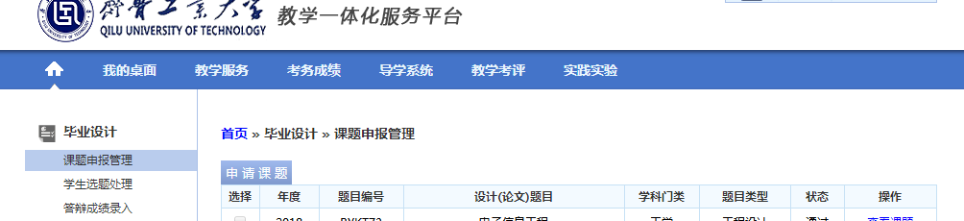
步骤3 点击申请课题后，出现以下内容，星号的为必选项。第一次输入电话时需要按标准输入，第二个课题及以后填写时，双击空格处就会出现填过的号码。 保存。
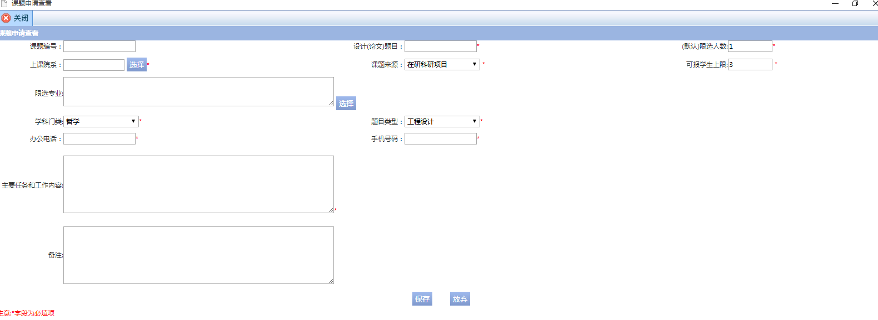

保存后必须点击“送审”，带本学院课题的审核人是自己学院的教务秘书们，有几个教务秘书打几个，然后送审。注意，如果带别的学院的课题，审核人会是对方学院的教务秘书们。
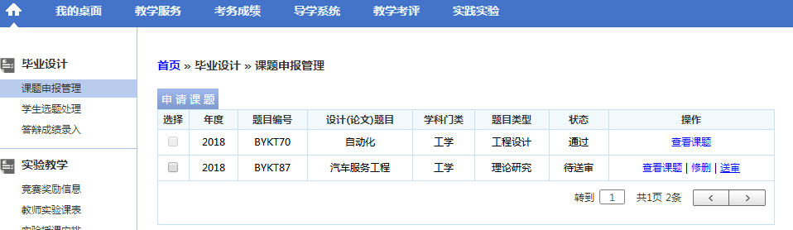
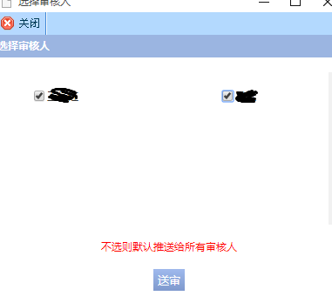、
送审后，状态栏会有“通过”、“审核中”等字样，审核通过会有“通过”字样，请关注自己的审核状态是否通过。
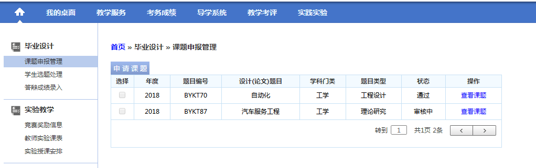

在学院所有教师课题审核通过后，教务秘书会安排一个时间段进行学生选题，学生选题结束后，教务秘书会通知老师们选择学生。
教师选学生步骤如下：
实践实验--毕业设计--学生选题处理--点击“选择学生”
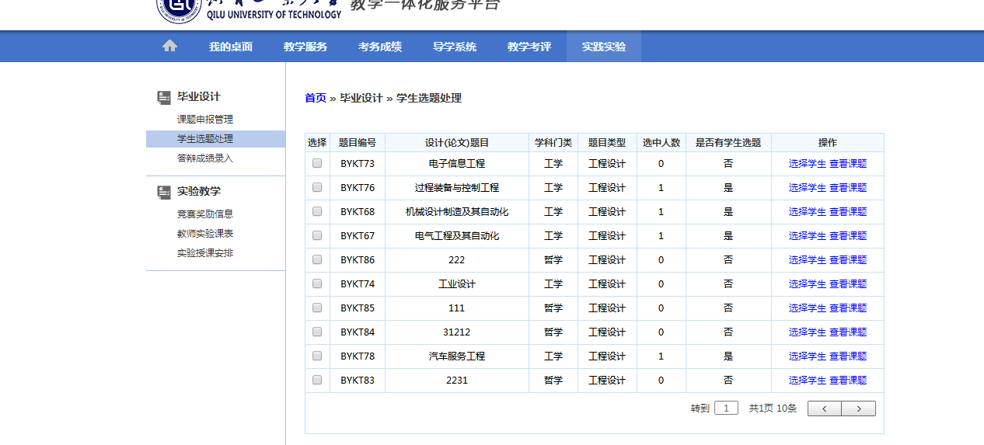
注意：老师一个课题只能对应一个学生，所以一个课题只选一个学生即可，学生被选中后，“选中”栏中会有“是”的字样。
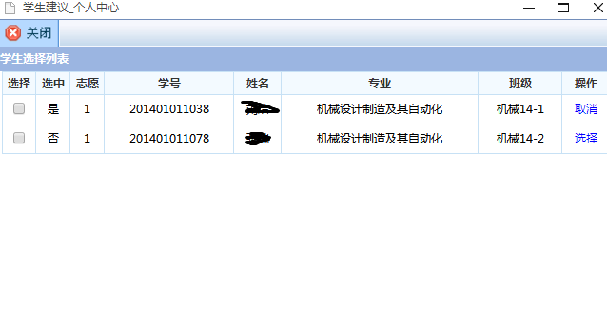

后期在学院的答辩结束后，教师需要录入答辩成绩，答辩成绩录入如下：
答辩成绩录入--查询--成绩
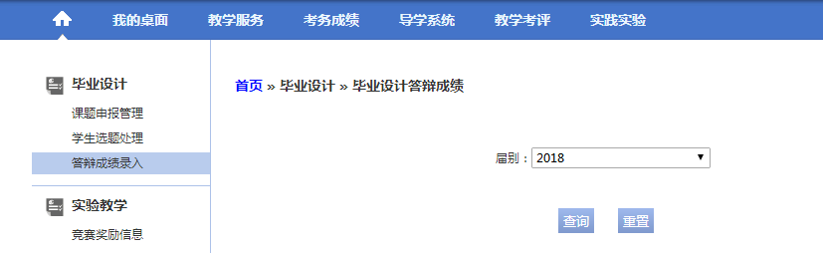
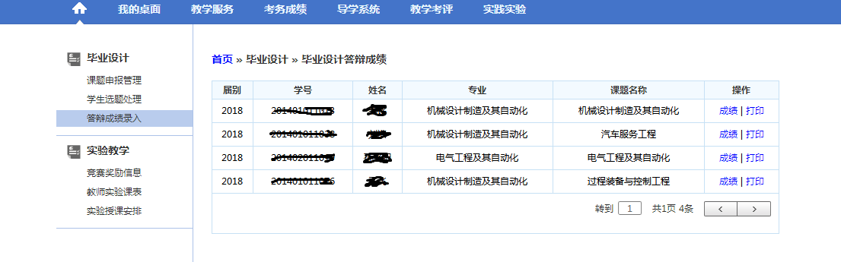
只录入总评分数和等级即可--保存

